**Werkblad**

***Het mysterie dat jullie moeten oplossen is: Waarom is er in Nederland geen grote communistische Revolutie uitgebroken in 1917?***

*Lees en bekijk daarom de kaartjes die je hebt gekregen eerst goed. Beantwoord vervolgens in tweetallen de volgende vragen. Eén van jullie schrijft de antwoorden op dit blad.*

1. Wat wilde Pieter Jelles Troelstra met zijn toespraak bereiken? En is dit gelukt?

………………………………………………………………………………………………………………………………………………………………………………………………………………………………………………………………………………………………………………………………………………………………………………………………………………………………………………

1. Wat heeft Pieter Jelles Troelstra er toe doen denken dat een arbeidersrevolutie in Nederland aanstaande zou kunnen zijn?

………………………………………………………………………………………………………………………………………………………………………………………………………………………………………………………………………………………………………………………………………………………………………………………………………………………………………………

1. Waarom ging men bij de massademonstratie op het Malieveld juist koningin Wilhelmina toezingen? Gebruik in je argumentatie de denkbeelden van een belangrijke politiek stroming uit de 19e eeuw.

………………………………………………………………………………………………………………………………………………………………………………………………………………………………………………………………………………………………………………………………………………………………………………………………………………………………………………

1. In 1909 had een groep binnen de S.D.A.P. zich afgescheiden. Zij richtten de “Sociaal-Democratische Partij” op. Later, in 1918 veranderde deze nieuwe beweging haar naam in de “Communistische Partij Holland” en nog later in “de CPN”. Hoe heeft het bestaan van deze groep de keuzes van Troelstra kunnen beïnvloeden denk jij?

………………………………………………………………………………………………………………………………………………………………………………………………………………………………………………………………………………………………………………………………………………………………………………………………………………………………………………

1. Was Pieter Jelles Troelstra in jouw ogen een extreemlinkse revolutionair of een gematigde sociaal-democraat? Leg je mening uit met minstens één argument.

………………………………………………………………………………………………………………………………………………………………………………………………………………………………………………………………………………………………………………………………………………………………………………………………………………………………………………………………………………………………………………………………………………………………………………………………

**Uitknipvel**

**Kaartje 1:**

Bij veel S.D.A.P.-fractieleden en bestuurders raakten dit soort opmerkingen weldegelijk een gevoelige snaar. Binnen de S.D.A.P. wilde de meesten namelijk liever de parlementaire weg blijven bewandelen. Troelstra werd in de dagen na 12 november min of meer door zijn eigen partijgenoten gedwongen om in te binden. Troelstra deed dit uiteindelijk om de S.D.A.P. te behoeden voor een definitieve partijscheuring. Wel bleef Troelstra openlijk van mening dat de mogelijkheid van een ondemocratische (revolutionaire) weg altijd open moest blijven.

Johan s. Wijne, *De ‘vergissing’ van Troelstra* (Hilversum, 1999).

**Kaartje 2:**

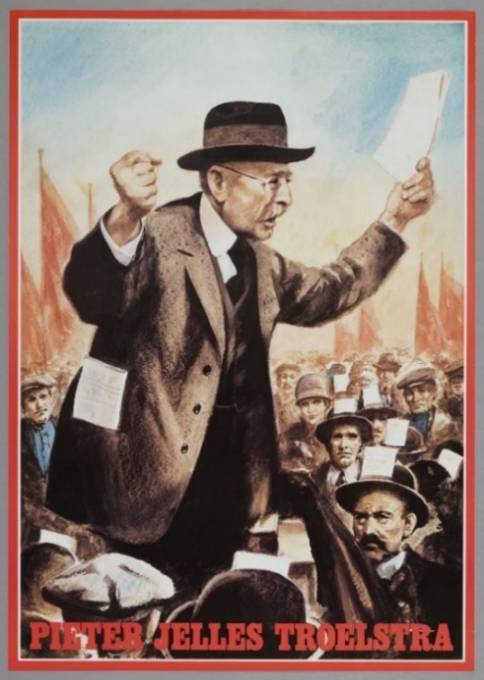

**Kaartje 3:**

Op 12 November 1918 hield de fractievoorzitter van de Sociaal-Democratische Arbeiders Partij (S.D.A.P.) Pieter Jelles Troelstra zijn meest beroemde en tegelijkertijd meest ‘beruchte’ rede in de vergaderzaal van de Tweede Kamer. Ten overstaan van het voltallige kabinet verkondigde Troelstra na een lange toespraak op vurige wijze dat de tijd van het proletariaat was aangebroken. “Uw burgerlijk stelsel is vermolmd en verrot” constateerde Troelstra zelfverzekerd en geëmotioneerd. “De regering heeft haar rechtsgrond verloren”. “Wanneer gij geweld wilt gebruiken, zult u niets anders uitlokken dan geweld, dat sterker is dan het uwe” sprak Troelstra op dreigende wijze de regering toe.

Pieter J. Troelstra, *De revolutie en de S.D.A.P.* (Amsterdam, 1919).

**Kaartje 4:**

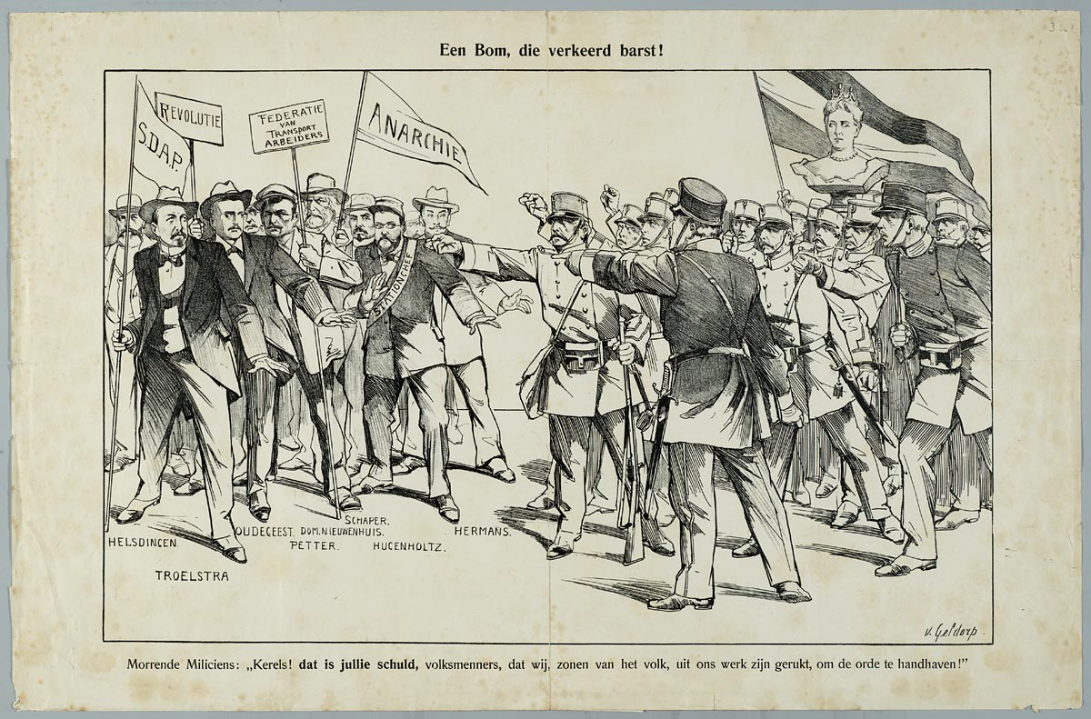

**Kaartje 5:**

De woorden die Troelstra op 12 november uitsprak zijn echter geenszins zonder betekenis of gevolgen gebleven. In de door Troelstra zelf uitgeroepen ‘rode week’ na zijn toespraak leek het alsof er een bom was gebarsten in de Nederlandse samenleving. Het was echter niet de bom die Troelstra zelf had willen laten doen ontploffen. Troelstra krijg eigenlijk maar weinig steun vanuit van de arbeidersbonden en zelfs binnen zijn eigen partij was zijn plan niet onomstreden. De contrarevolutie was in vele opzichten sterker en beter georganiseerd dan de revolutie.

De Nederlandse regering onder leiding van Charles Ruijs de Beerenbrouck werkte samen met de confessionele en liberale partijen in het parlement en zij hadden zich goed voorbereid op al wat komen zou. Men was, mede door een toespraak van Troelstra een dag eerder gehouden bij de havenarbeiders van Rotterdam, goed op de hoogte van alles wat er binnen de arbeidersbeweging gaande was. Met name de confessionele partijen waren zeer actief en effectief in het mobiliseren van de eigen achterban. Milities van de vrijwillige Landstorm en de cavalerie werden opgeroepen en in de grote steden werden buurtwachten opgericht. Ook werden Koninklijke paleizen extra beveiligd. Daarnaast liet de regering pamfletten drukken waarin het volk werd opgeroepen haar kalmte te bewaren.

Piet Hagen, *Politicus uit hartstocht: biografie van Pieter Jelles Troelstra* (Amsterdam, 2010).

**Kaartje 6:**

Troelstra dacht vanuit de marxistische leer dat de socialistische revolutie in heel Europa, en dus ook in Nederland, vroeg of laat zou uitbreken. Troelstra wilde aan deze revolutie en aan de nieuw te verwerven macht van het proletariaat in Nederland persoonlijk leidinggeven. Probleem was echter dat Troelstra de werkelijke situatie in Nederland op dat moment totaal verkeerd had ingeschat. In tegenstelling tot de situatie in Duitsland, waarbij keizer Wilhelm II werd afgezet en er door verschillende socialisten een republiek werd uitgeroepen, kwam de Nederlandse

arbeidersklasse in de daaropvolgende dagen helemaal niet massaal in opstand. Het tegendeel bleek zelfs het geval. Illustratief hiervoor was de massademonstratie op 18 november die op het malieveld in Den Haag plaatsvond. Oranjegezinden, militiegroepen en anti-revolutionaire Nederlanders kwamen hier toen bijeen om Koningin Wilhelmina toe te zingen. Al op 14 november moest Troelstra in een redevoering in de Tweede Kamer persoonlijk toegeven dat hij zich in deze hele situatie ernstig had vergist. Hij verdedigde zichzelf nog wel door te stellen dat hij het woord staatsgreep nooit in de mond had genomen.

Johan s. Wijne, *De ‘vergissing’ van Troelstra* (Hilversum, 1999).

**Kaartje 7:**

Tijdens het Kamerdebat van 12 november leek de regering niet onder de indruk van de dreigementen van Troelstra. Wel reageerde men met felle bewoordingen op de vermeende ‘staatsgreep’ van de Troelstra. Men wees de S.D.A.P erop dat “zij slechts een minderheid in het parlement, en dus ook van het volk vertegenwoordigde”. Daarnaast stelde de regering zich daadkrachtig op door meerdere sociale maatregelen af te kondigen. Het rooms-katholieke Kamerlid Bosmans vroeg zich daarom af waarom de S.D.A.P. “niet eens naar de andere zijde keek om te trachten misschien punten te vinden van overleg en samenwerking?”.

D. Hans, *Troelstra en de revolutie* 11-12. (Dalfsen, 1920)

**Kaartje 8:**

Op het moment dat Troelstra deze woorden sprak was het al een aantal weken onrustig in Nederland. Er hadden verschillende kleine opstanden plaatsgevonden en een muiterij in legerplaats De Harskamp was aanleiding geweest voor het debat waarin Troelstra deze opzienbarende uitspraken deed. De sociaaldemocratische leider wilde, naar eigen zeggen, “voorkomen dat de ontstane situatie zou ontaarden in anarchie en geweld”, zoals dat bijvoorbeeld ook in de bloedige revolutiedagen in Duitsland, een week eerder was gebeurd. Troelstra verweet de regering dat zij te arrogant was om revolutionaire situatie onder ogen te zien. Het parlementaire stelsel was volgens Troelstra te stroperig en lamlendig om een goed antwoord te bieden op ontstane situatie. “Desnoods zijn wij [de S.D.A.P.] aangewezen de macht te grijpen om aan de grote ingrijpende eisen, die door de arbeidersklasse te meer worden gesteld, te voldoen”.

Pieter J. Troelstra, *De revolutie en de S.D.A.P.* (Amsterdam, 1919).

**Kaartje 9:**

Door deze onenigheid binnen de S.D.A.P. was het lange tijd zeer onduidelijk of de sociaaldemocraten de parlementaire democratie nu definitief hadden afgezworen of dat Troelstra op 12 november grotendeels op eigen houtje had gehandeld. De revolutie van Troelstra werd door sommigen zelfs vergeleken met die van de Bolsjewieken in Rusland. Het wantrouwen in de S.D.A.P. bleef bij andere partijen in ieder geval daarna nog lang erg groot. Ook zou de S.D.A.P. zelf nog jarenlang blijven worstelen met hun houding ten opzichte van de parlementaire democratie. De actie van Troelstra heeft er zodanig sterk aan bijgedragen dat de S.D.A.P tot 1939 nimmer in een nationale regeringscoalitie heeft deelgenomen.

H. J. Scheffer, *November 1918; Journaal van een revolutie die niet doorging* (Amsterdam 1968).